子查询和多表关联：
在实际应用中，通常需要关联多表才能获得所需的信息。在SELECT查询语句中，可使用子查询方式实现多表关联查询。
子查询SQL语句基本格式：
SELECT <目标列>[，<目标列>…]
FROM <表名>
WHERE <条件中嵌套另一关系表的SELECT 查询结果集>
使用连接关联多表查询：
在使用多个表查询时，子查询只有在结果数据均来自一个表的情况下才有用。但如果需要从两个或多个表中获取结果数据，就不能使用子查询，而需要采用连接关联多表查询。
连接关联多表查询SQL语句基本格式：
SELECT <目标列>[，<目标列>…]
FROM <表名1>，<表名2>，…, <表名n>，
WHERE <关系表之间的连接关联条件>
JOIN …ON连接查询语句
在SQL语言中，实现多表连接关联查询还可以使用JOIN…ON关键词的语句格式。其中两表连接关联查询的JOIN…ON语句格式如下：
SELECT <目标列>[，<目标列>…]
FROM <表名1> JOIN <表名2> ON <连接条件>;
在未指明的情况下，连接都指的是内连接
外部连接（解决查询结果集数据丢失的情况）：
在SQL 应用中，有时候也希望输出那些不满足连接条件的元组数据。这时，可使用JOIN…ON外连接方式实现。其实现方式有三种形式，具体如下：
LEFT JOIN: 左外连接，即使没有与右表关联列值匹配，也从左表返回所有的行。
RIGHT JOIN: 右外连接，即使没有与左表关联列值匹配，也从右表返回所有的行。
FULL JOIN: 全外连接，同时进行左连接和右连接，就返回所有行。
数据控制SQL语句：
概念：在SQL语言中，数据控制SQL语句是一种可对用户数据访问权进行控制的操作语句，它可以控制特定用户或角色对数据表、视图、存储过程、触发器等数据库对象的访问权限。
主要有以下语句：
GRANT授权语句
REVOKE收权语句
DENY拒绝权限语句
GRANT权限授予语句：
GRANT语句是一种由数据库对象创建者或管理员执行的权限授予语句，它可以把访问数据库对象权限授予给其他用户或角色。
GRANT <权限列表> ON <数据库对象> TO <用户或角色> [ WITH GRANT OPTION ]
REVOKE权限收回语句
REVOKE语句是一种由数据库对象创建者或管理员将赋予其它用户或角色的权限进行收回语句，它可以收回原授予给其他用户或角色的权限。
REVOKE <权限列表> ON <数据库对象> FROM <用户或角色>
DENY权限拒绝语句：
DENY语句用于拒绝给当前数据库内的用户或者角色授予权限，并防止用户或角色通过其组或角色成员继承权限。
DENY <权限列表> ON <数据库对象> TO <用户或角色>
视图：
概念：一种通过基础表或其它视图构建的虚拟表。它本身没有自己的数据，而是使用了存储在基础表中的数据。
创建语句基本格式：
CREATE VIEW <视图名>[(列名1)，(列名2)，…] AS <SELECT查询>
当视图在数据库中创建后，用户可以像访问关系表一样去操作访问视图。
删除格式：
DROP VIEW <视图名>
SQL视图应用：
1. 使用视图简化复杂SQL查询操作：数据库开发人员可以将复杂的SQL查询语句封装在视图内，外部程序只需要使用简单的视图访问方式，便可获取所需要的数据。
2.
3.
4.
数据库设计方案：
1. 数据库应用架构：单用户结构、集中式结构、客户/服务器结构和分布式结构。
2. 数据库结构模型设计：概念数据模型、逻辑数据模型和物理数据模型。
3. 数据库应用访问方式设计：
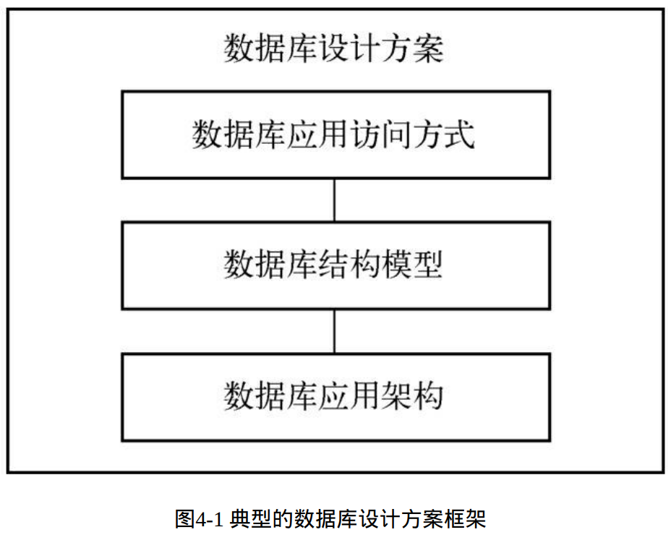
数据库结构模型：
1. 概念数据模型（CDM）：描述现实世界的系统概念化数据结构。
2. 逻辑数据模型（LDM）：在概念数据模型基础上，从系统设计角度描述系统的数据对象组成及其关联结构。
3. 物理数据模型（PDM）：在逻辑数据模型的基础上，针对具体DBMS所设计的数据模型。用于描述系统数据模型在具体的DBMS中的数据对象组织、存储方式、索引方式、访问路径等实现信息。
老师的告诫：记得看教材上的图表，期末喜欢考。
数据库的设计过程：
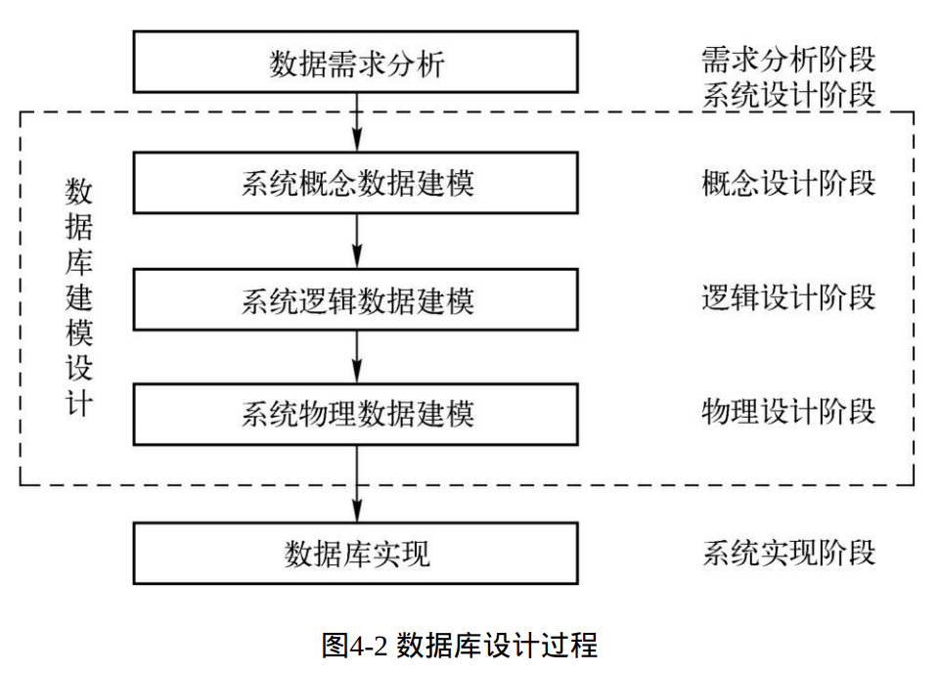

E-R模型：
定义：“实体—联系模型”（Entity-Relationship Model）的简称，一种描述概念数据模型、逻辑数据模型的方法。
基本元素：在E-R模型中，基本元素包括实体、属性、标识符和联系。

